SD2 2012-13

請瀏覽 www.wiseman.com.hk及輸入以下用戶資料︰

課程︰ | SD2 | (請選擇課程)
學校編號 : | code | （學校的英文簡稱或代號）
用戶名稱 : | _____________ | （學校提供的登入名稱，即學生編號/姓名，例如：s010001）
用戶密碼 : | code | （登入後請即更改密碼）

注意事項：
- 課程日期：由2012年9月24日至2013年6月30日
- 登入名稱請用小楷。
- 同學必須於登入後在個人檔案 (Profile) 欄填上電郵，以便日後查詢密碼時可供核實資料之用。
- 同學於每課均可自由選擇「容易」和「富挑戰性」的難度級別。每一閱讀課堂後都有一個評估練習。
- 部份問題屬開放式題目，不會安排於網上作答，然而同學應把自己的答案另外填寫於紙張上讓老師批改。SD2會提供建議答案。
- 大部分工具列 (toolbar) 與SD2可互相兼容。如果你的系統未能正確地記錄練習成績，請參閱常見問題第3.1條 “我遞交了我的練習…”。
- 本網址的瀏覽最低解像度為 1024 x 768。

系統安裝及設備要求：
- 本課程設有聆聽練習，因此需設有揚聲器（speakers）
- 課程開始前，SD2會自動查核並要求同學安裝下列支援軟件：
  - Internet Explorer 7.0或以上
  - Flash Player 10.1 或以上

常用連結：
學生如欲觀看網上示範，請登入︰www.wiseman.com.hk/site/programmes/SD2/tour (快將推出)
常見問題︰www.wiseman.com.hk/site/faq

查詢：
- service@wiseman.com.hk | 如線路繁忙或於非辦公時間，請留言並清楚說出學校名稱、姓名、聯絡方法及查詢內容，我們將於一個工作天內回覆。
- 3188 2600 （星期一至五：早上九時至晚上八時） | 如線路繁忙或於非辦公時間，請留言並清楚說出學校名稱、姓名、聯絡方法及查詢內容，我們將於一個工作天內回覆。

登入: www.wiseman.com.hk
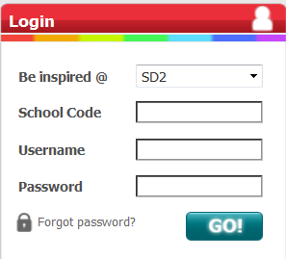
請選擇SD2，然後輸入學校代號、登入名稱及密碼

請於第一次登入後登記電郵地址，日後忘記密碼時可按 “Forgot Password”並填入個人資料，系統核實後將自動將密碼送到學生登記的電郵地址。

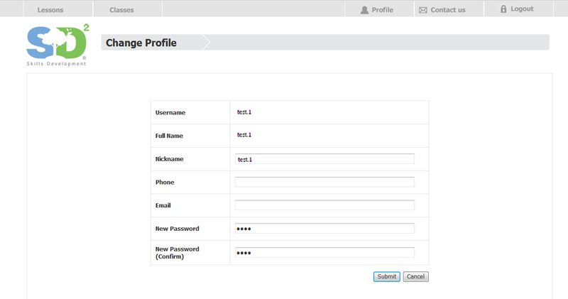
更改學生資料檔案：
請填入電話號碼，電郵地址和新密碼
開始練習

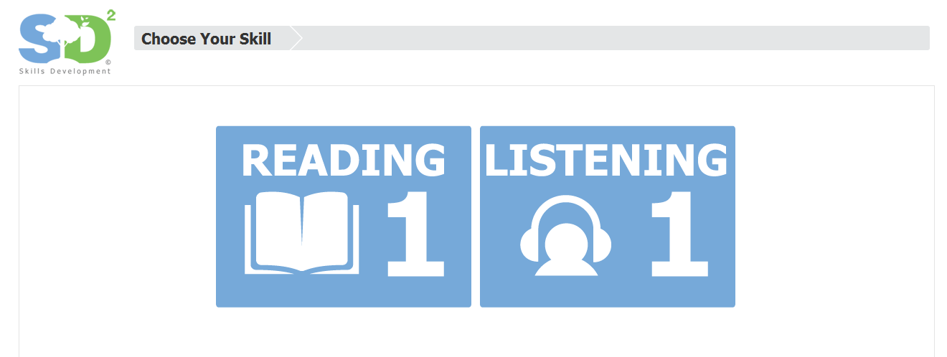
按鍵選擇適當的技巧練習
每課節可分為兩個不同的難度: 簡單和富挑戰性。您可以自由選擇嘗試哪一個難度。

請按此鍵與我們分享您對這練習的看法。
這是這練習中您的得分。

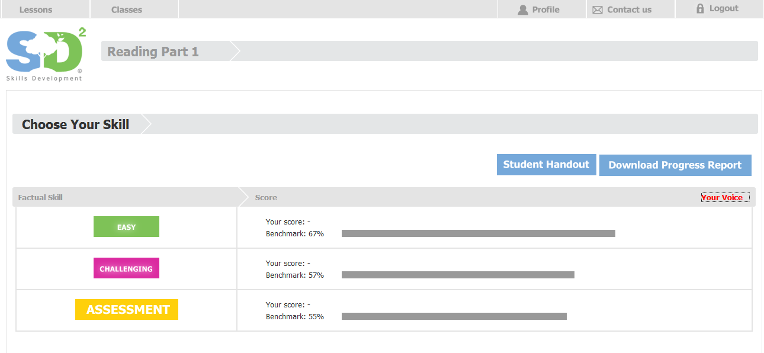
這是全港或全校的平均成績。
每個閱讀練習後均設有評估練習。

選擇不同難度的練習。
按此鍵下載「學生使用手冊」
按此鍵下載「學習進度表」。

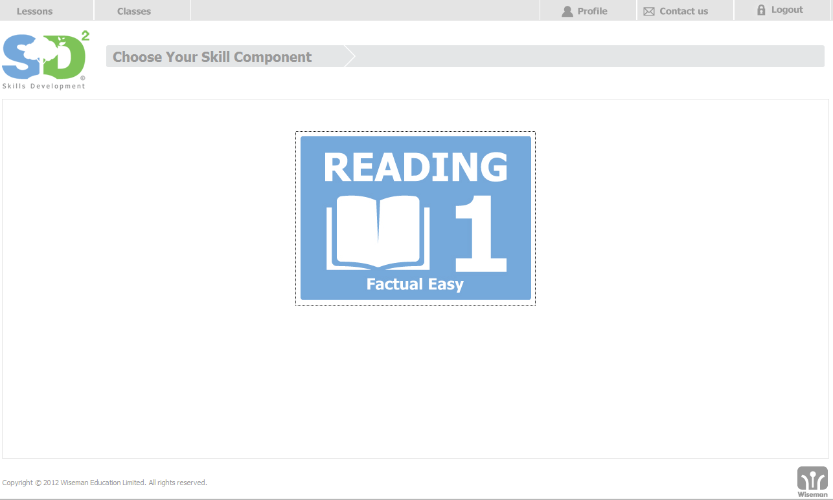
按此鍵開始分項練習
按此鍵調節字體大小。

閱讀練習
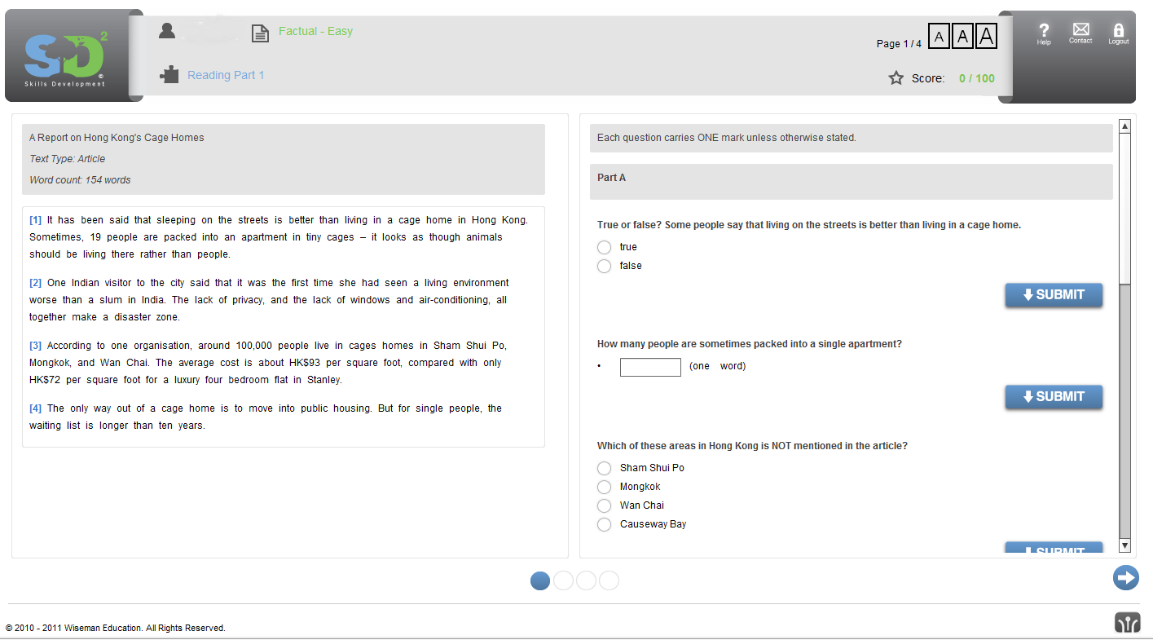
輸入您的答案。
小心選擇您的答案。
按「提交」確認您的答案。
按此鍵到下一頁。
聆聽練習
按此鍵調節字體大小。

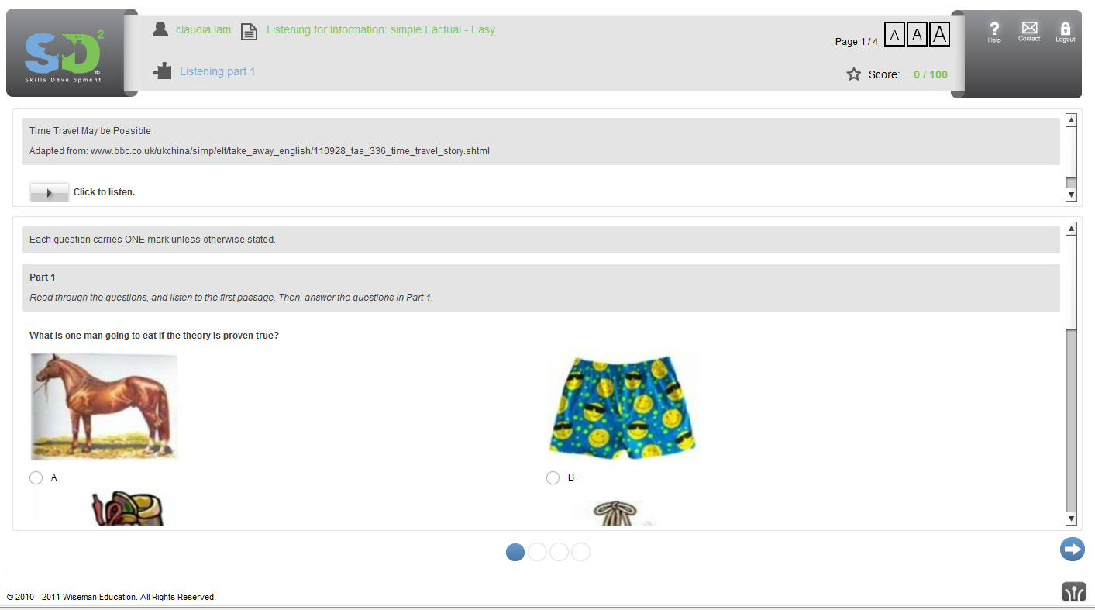
按此鍵聽聲音片段。
按此鍵到下一頁。

提交頁面

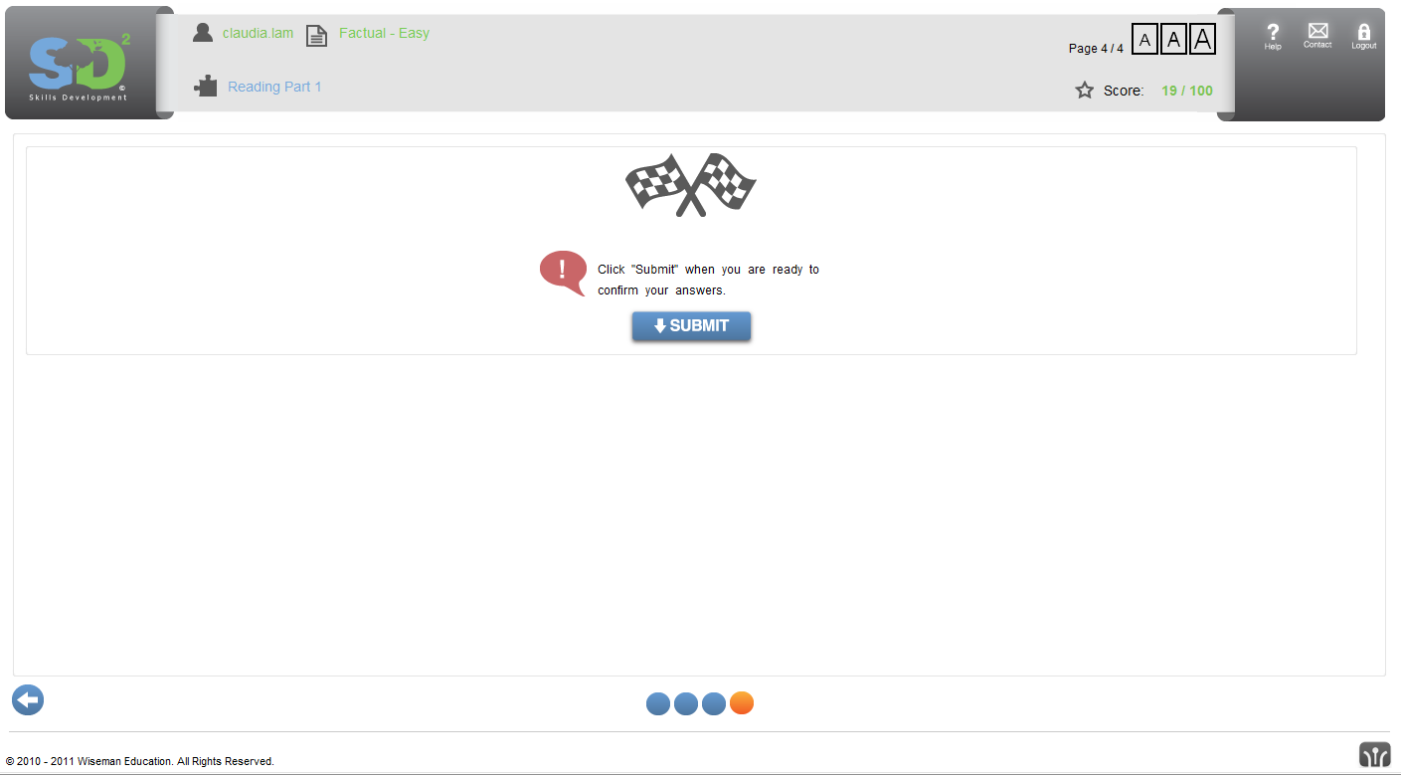
按此鍵獲取最後得分。

成績頁面

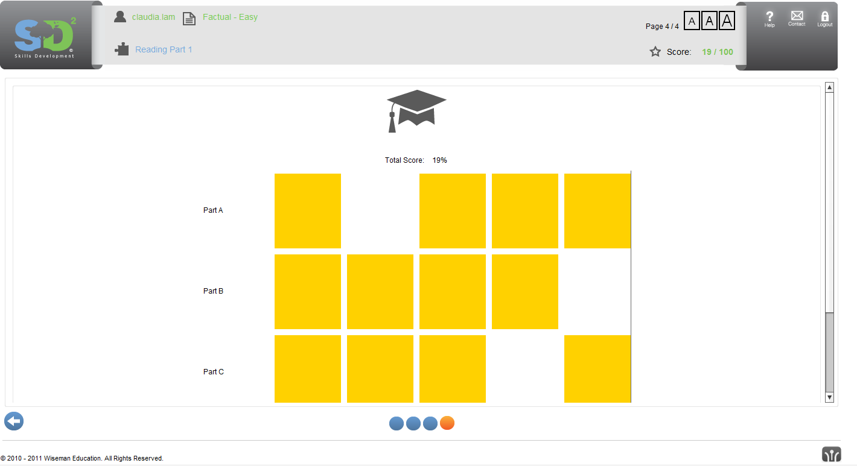
這是您於這練習中每一部份的分數。

附件 1
安裝Adobe Flash Player

按 “Download” 下載所需軟件
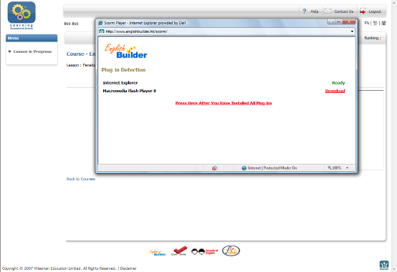

轉載到 Adobe Flash Player 下載頁面. 按 “Agree and Install now”.
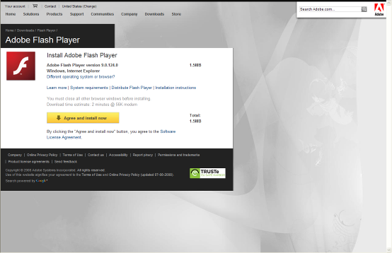

如果有警告訊息, 請按上訊息再按“Install ActiveX Control…”.
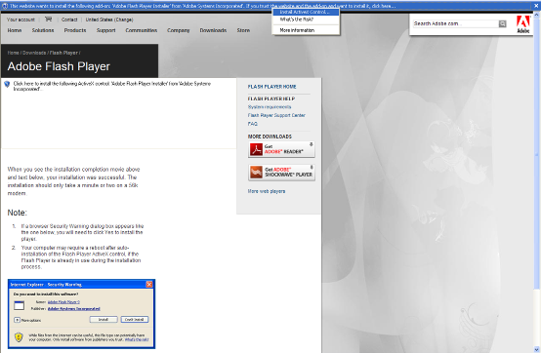

按“Install”.
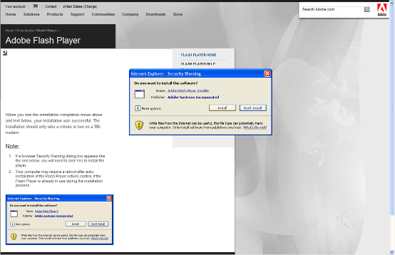

安裝完成後會見到安裝成功訊息.
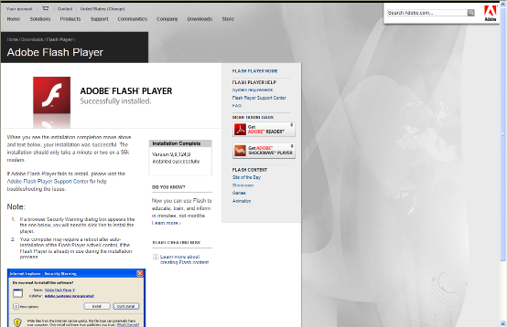

回到之後頁面再按“Press Here After You Have Installed All Plug-ins”.

安裝成功.
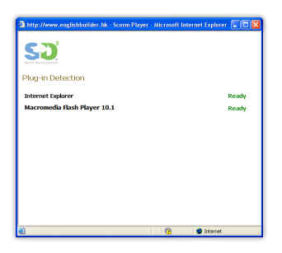

附件 2
如何關閉工具欄的攔截功能?

Google 工具欄
- 打開您的 Internet Explorer
- 尋找 Google 工具欄
- 在 Google 工具欄上點擊 設定，然後點擊 選項...
- 尋找更多 分頁
- 尋找彈出式視窗攔截 並取消該選項﹝不要勾選﹞
- 點擊 確定 儲存並退出

雅虎！ 工具欄
- 打開您的 Internet Explorer
- 尋找 雅虎！ 工具欄
- 點擊 彈出式視窗攔截 按鈕
- 點擊 啟用彈出式視窗攔截 並取消該選項﹝不要勾選﹞

Crawler Toolbar
- 建議移除這個工具列。

「工具欄」互相衝突
如果您有 Google 和雅虎！「工具欄」，建議刪除當中一個以避免兩個工具欄之間的潛在衝突。

附件 3
我如何轉換電腦螢幕的解像度？(Window XP 版本)

1. 要轉換電腦螢幕解像度，使用者必須先用管理員帳戶登入電腦執行軟件(Window XP)，然後依照下列指示改動。
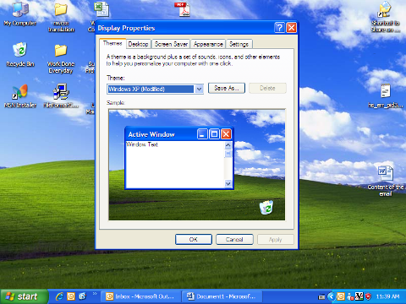
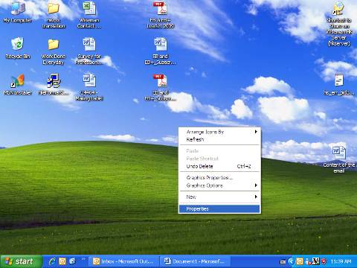
4. 後會有一個共五個分頁的視窗 (顯示內容) 跳出
2. 在桌面空白地方按右鍵便會出現一個選項表

3. 選擇最後一項 「內容」 (Properties)

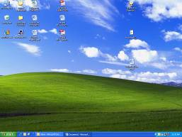
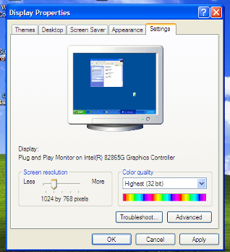
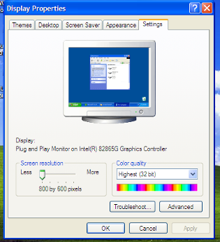
5. 選擇最後一頁 – 設定值 (Settings)

6. 調較螢幕解像度 (Screen Resolution) 至1024 x 768像素 (pixel)

7. 然後按確定 (OK)
8. 剛才的改動會令桌面上的圖案看起來比先前的較小。

9. 請重新登入English Builder 查看程式是否與視窗大小相若。

